PES PĚTIPES
Inspirováno: PES PĚTIPES – video
Téma: Pohyb a klid
Pomůcky: kreslící čtvrtka, pastelky, nůžky, odlamovací nůž
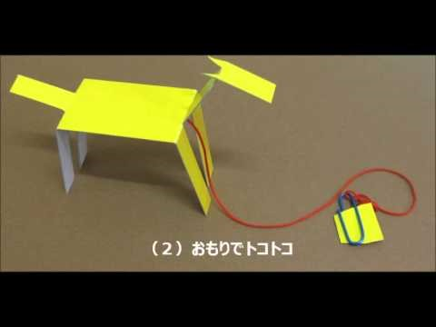

Postup:
Z kancelářského papíru vystřihněte obdélník 3 cm x 15 cm. Podle schématu narýsujte čáry
odstřihnout
5 cm
5 cm
5 cm
1 cm
1 cm
přehnout
přehnout
přehnout
1 cm

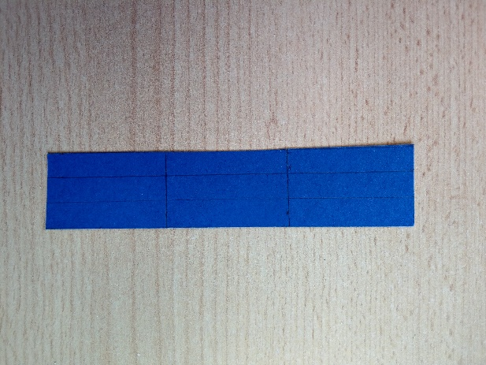

Podle čar rozstříháme „nohy“.
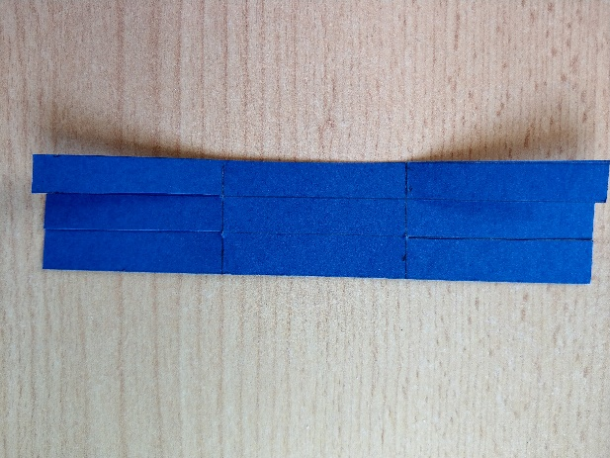

„Nohy“ přehneme jedním směrem.
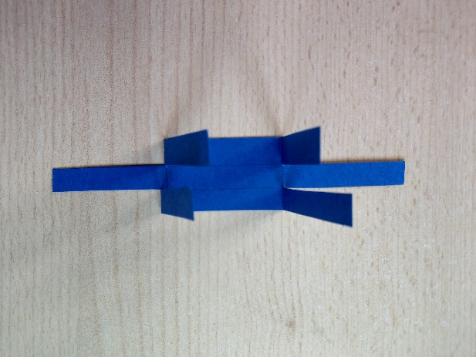

Vytvarujeme hlavu a ocas PSA PĚTIPSA.
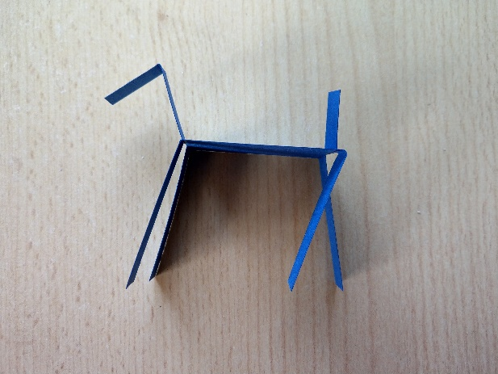 | 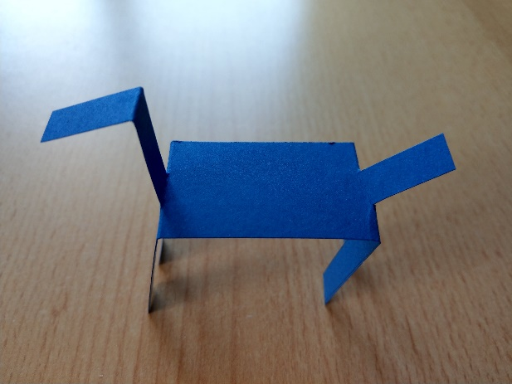

A PES PĚTIPES může po nakloněné rovině chodit.
Autor fotografií: Hana Burešová

